Формирование познавательного интереса к родине и родному краю у детей в условиях ДОУ средствами проектной деятельности

Одним из ведущих условий патриотического воспитания детей является их ознакомление с историей родного края. Необходимость развития интересов дошкольников в этой области связана с социальным запросом общества. Чем полнее, глубже, содержательнее будут знания детей о родном крае и его лучших людях, природе, традициях, тем более действенными окажутся они в воспитании любви к нашей области.
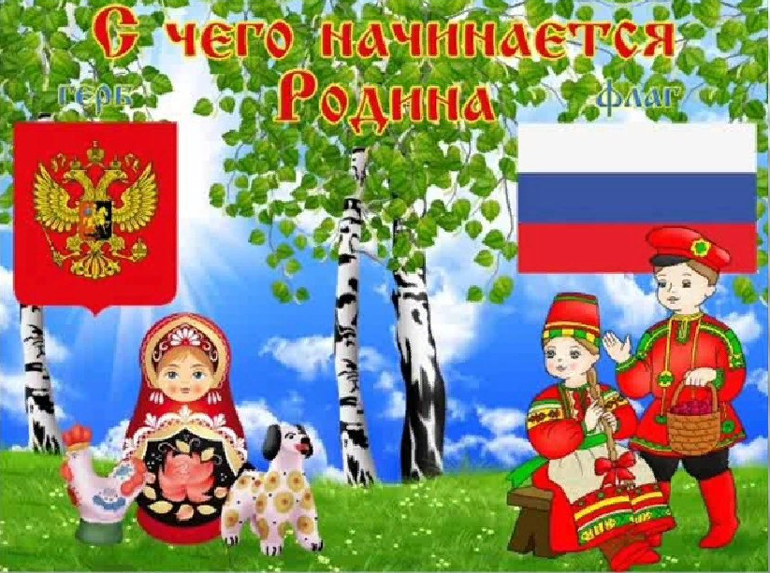
У каждого человека есть Родина – край, где он родился и где всё кажется особенно прекрасным и родным домом, улицей, городом…Старинная мудрость гласит «Человек, не знающий своего прошлого, не знает ничего» Без знания своих корней, традиций своего народа нельзя воспитать полноценного человека, любящего своих родителей, свой дом, свою страну.
Дети, начиная с дошкольного возраста, страдают дефицитом знаний о родном городе, стране, особенностях русских традиций. В связи с этим проблема нравственного – патриотического воспитания детей дошкольного возраста становится одной из актуальных.
Любовь к Отчизне начинается с любви к своей малой родине - месту, где родился человек.
Сегодня особое место в дошкольном образовании занимает проектирование. В современной педагогике метод проекта используется наряду с систематическим предметным обучением как компонент системы продуктивного образования. Основной целью проектного метода в дошкольных учреждениях является развитие свободной творческой личности ребенка, которое определяется задачами развития и задачами исследовательской деятельности детей.
Чувство Родины начинается с восхищения тем, что видит перед собой малыш, чему он изумляется и что вызывает отклик в его душе. И хотя многие впечатления еще не осознаны им глубоко, но, пропущенные через детское восприятие, они играют огромную роль в становлении личности. Большое значение для воспитания у детей интереса и любви к родному краю имеет ближайшее окружение. Постепенно ребенок знакомится с детским садом, своей улицей, городом, а затем и со страной, ее столицей и символами.
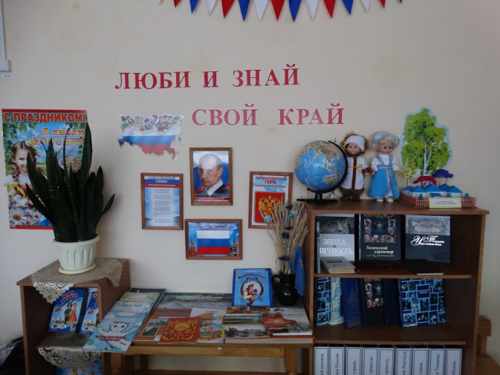
Задача педагога - отобрать из массы впечатлений, получаемых ребенком, наиболее доступные ему: природа и мир животных дома (детского сада, родного края); труд людей, традиции, общественные события и т. д. Причем эпизоды, к которым привлекается внимание детей, должны быть яркими, образными, конкретными, вызывающими интерес. Поэтому, начиная работу по воспитанию любви к родному краю, педагог обязан сам его хорошо знать. Он должен продумать, что целесообразнее показать и рассказать детям, особо выделив наиболее характерное для данной местности или данного края.
Изучение регионального компонента в ознакомлении детей с родным краем по комплексной программе «От рождения до школы» под редакцией Н. Е. Веракса, Т. С. Комарова, М. А.Васильевой включает:
- воспитание у ребенка любви и привязанности к своей семье, дому, детскому саду, улице, городу;
- формирование бережного отношения к природе и всему живому;
- воспитание уважения к труду;
- развитие интереса к национальным традициям и промыслам;
- формирование элементарных знаний о правах человека;
- расширение представлений о городах Республики;
- знакомство детей с символами государства (герб, флаг, гимн);
- развитие чувства ответственности и гордости за достижения страны;
- формирование толерантности, чувства уважения к другим народам, их традициям.
Данные задачи в программе предлагается решать во всех видах детской деятельности: на занятиях, в играх, в труде, в быту - так как нужно воспитывать в ребенке не только патриотические чувства, но и формировать его взаимоотношения со взрослыми и сверстниками.
Отбор соответствующего материала позволяет формировать у дошкольников представление о том, чем славен одной край. Надо показать ребенку, что родной город славен своей историей, традициями, достопримечательностями, памятниками, лучшими людьми.
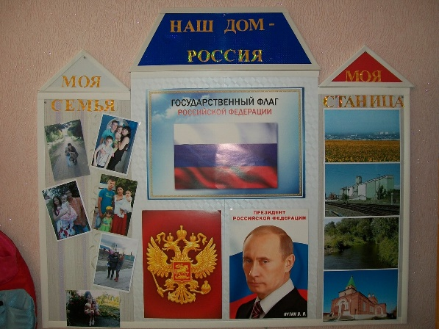
Диапазон объектов, с которыми знакомят старших дошкольников - это район и город в целом, его достопримечательности, исторические места и памятники. Детям объясняют, в честь кого они воздвигнуты. Старший дошкольник должен знать название своего города, своей улицы, прилегающих к ней улиц, а также в честь кого они названы. Ему объясняют, что у каждого человека есть родной дом и город, где он родился и живет. Для этого необходимы экскурсии по городу, на природу, наблюдения за трудом взрослых, где каждый ребенок начинает осознавать, что труд объединяет людей, требует от них слаженности, взаимопомощи, знания своего дела. И здесь большое значение приобретает знакомство детей с народными промыслами края, народными умельцами.
Воспитывая у детей любовь к своему городу, необходимо подвести их к пониманию, что их город - частица страны, поскольку во всех местах, больших и маленьких, есть много общего:
- повсюду люди трудятся для всех (учителя учат детей; врачи лечат больных; рабочие делают машины и т. д.);
- везде соблюдаются традиции: Родина помнит героев, защитивших ее от врагов;
- повсюду живут люди разных национальностей, совместно трудятся и помогают друг другу;
- люди берегут и охраняют природу;
- есть общие профессиональные и общественные праздники и т. д.
Решая задачи ознакомления дошкольников с родным краем, работа педагога должна строиться в соответствии с местными условиями и особенностями детей, учитывая следующие принципы:
- "позитивный центризм" (отбор знаний, наиболее актуальных для ребенка данного возраста);
- непрерывность и преемственность педагогического процесса;
- дифференцированный подход к каждому ребенку, максимальный учет его психологических особенностей, возможностей и интересов;
- рациональное сочетание разных видов деятельности, адекватный возрасту баланс интеллектуальных, эмоциональных и двигательных нагрузок; - деятельностный подход;
- развивающий характер обучения, основанный на детской активности.
Роль взрослого - развитие и поддержка творческой активности детей, создание условий, позволяющих им самостоятельно определить цели и содержание предстоящей деятельности, выбрать способы работы над проектом и организовать ее.
В процессе выполнения проекта формируются способность генерирования идей, эмпатии, умение ассимилировать информацию, способность к свертыванию мысленных операций, предвидения, умение менять точку зрения (преодоление эгоцентризма, ощущение стройности организации идей и др.
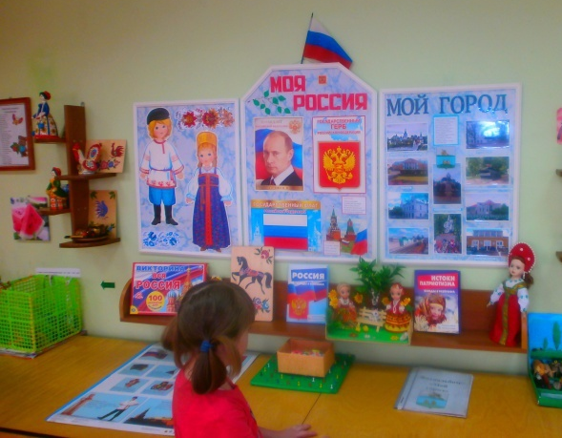
Творческие задания в проекте способствуют актуализации знаний, умений, навыков ребенка, их практическому применению во взаимодействии с окружающим, с миром природы; стимулируют потребность ребенка в самореализации, самовыражении, в творческой деятельности. На выполнение проекта работает принцип сотрудничества детей и взрослых, сочетание коллективного и индивидуального в педагогическом процессе. В процессе проекта усилия воспитателей и детей направлены на формирование способностей к переносу знаний и умений в новую ситуацию, видения неизвестного в известном, видения новой функции объекта, альтернативности мышления, видения структуры объекта, способности к комбинации известных способов деятельности с целью получения нового способа.
Работа педагога над проектом, включает составление обоснованного плана действий, который формируется и уточняется на протяжении всего периода и проходит в несколько этапов:
1) постановка цели;
2) поиск формы реализации проекта;
3) разработка содержания всего учебно-воспитательного процесса на основе тематики проекта;
4) организация развивающей, познавательной, предметной среды;
5) определение направлений поисковой и практической деятельности;
6) организация совместной творческой, поисковой и практической деятельности с педагогами, родителями и детьми;
7) работа над частями проекта, его коррекция;
8) коллективная реализация проекта, его демонстрация.

